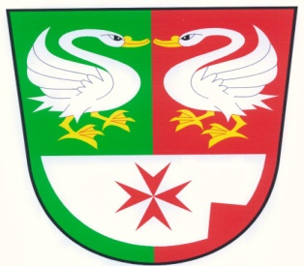
Pláňská pouť sobota 17. června 2017
---------------------------------------------------------
Prostor zahrady obecního úřadu:
14.30 hod UNGELLERKA – dechovka Klatovy
Předání ocenění
17.00 hod VERBEŽ – country-folk Kralovice
19.30 hod DIS.SKETA – rock´n´roll –rock Pláně
21.00 hod Starý Psi – big-beat Plzeň
1.30 hod HDP – punk-rock Pláně
Vstupné celodenní 50 Kč, kdo přijde pouze večer 100 Kč,
akce se koná za každého počasí, prostor chráněn velkým stanem Mikroregionu
-----------------------------------------------------------------------------------------------------------------
Obecní úřad:
Výstava obrazů, autor Jaroslav Piškule
Zahájení 14.00 hod, nenechte si ujít jedinečnou možnost shlédnout dílo našeho občana
-------------------------------------------------------------------------------------------------------------------------
Prostor letiště:
M.E.D.´s TROPHY – turnaj družstev ve Flyballu (závody psů) – akce probíhá v sobotu i v neděli (17. a 18. 6. 2017) celý den

Občerstvení zajišťuje SDH Pláně

